HW4: Binary Tree traversal

2012003567

이상화

**1. 문제 해결의 주요 코드**

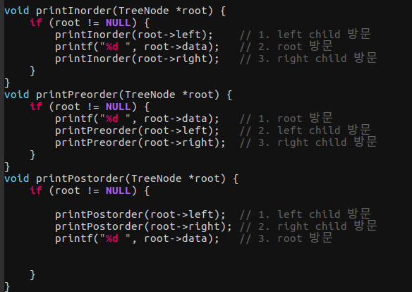

(1) printInorder()

Inorder traversal은 left child->root->right child 순으로 traversal이 진행되므로 재귀를 이용해서 출력문을 printInorder(root->left)와 printInorder(root->right) 사이에 넣게 되면 어떤 노드에서도 left child를 먼저 출력한 뒤에 root,right child 순으로 출력이 이루어진다.

(2) printPreorder()

Preorder traversal은 root->left child->right child 순으로 traversal이 진행되므로 Inorder와 비슷하지만 출력문의 위치를 가장 위로 시킴으로써 root->left child->right child 순으로 출력되도록 하였다.

(3) printPostorder()

Postorder traversal은 left child->right child->root 순으로 traversal이 진행된다. 출력문을 가장 밑으로 해놓음으로써 root가 가장 마지막에 출력되도록 한다.

(4) main()

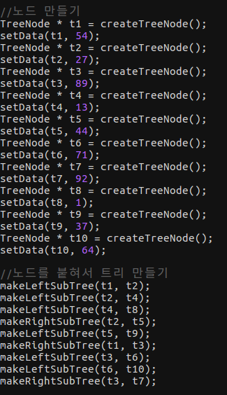

Main 함수에서는 Tree를 만드는 과정을 진행하였다. 각각 노드를 만든뒤 알맞은 data 값을 할당해주고 root 노드부터 left right child를 이어붙혀주었다.

**2. 실행결과**

